Чем на выходных заняться дома?
- Можно устроить кулинарный поединок. Будет интересно вместе что-нибудь приготовить. И семья сплотится, и голодным никто не останется.
- Устроить караоке-вечер. Каждый подберёт себе репертуар по душе и постарается «выбить» 100 баллов. Также можно слегка пофантазировать и провести дома этап шоу «Голос», ставя за выступления оценки. Только чур судить честно!
- Провести день настольных игр. Благо сейчас дефицита игр нет, можно найти те, в которые играли ваши родители, например лото или домино и те, которые будут интересны самым маленьким.
- Заняться поделками. Достаём из шкафа пластилин, цветную бумагу, мелки и тд и тп. Постепенно такой вид досуга уходит в прошлое, а зря. Такие занятия помогают развить мелкую моторику и усидчивость. Можно, кстати, совместить приятное с полезным – сделать дома мыло ручной работы интересной формы.
- Не стоит забывать, что дом может стать мини-тренажёрным залом. Для поддержания себя в тонусе достаточно шведской стенки, гантелей и коврика для йоги.

Куда сходить на выходных?
- Самый простой вариант – отправиться в гости к родственникам или друзьям. Это позволит поддержать отношения, расслабиться, и к тому же не приведёт к большим затратам.
- Современные торгово-развлекательные центры – это сосредоточение развлечений. И этим нужно пользоваться: можно сходить за покупками, сделать маникюр, ребёнок тем временем поиграет в детской комнате. Затем можно вместе пойти на киносеанс. Такие многофункциональные торговые центры в последние годы активно строились не только в Москве, Санкт-Петербурге и других крупных городах, но также и на периферии.
- Поход в зоопарк или в цирк. Здесь и взрослые и дети прекрасно скоротают время. За два-три часа вся семья сможет расслабиться и получить заряд позитивных эмоций.
- Фотосессия. Прекрасная возможность обновить семейный фотоальбом. Берите с собой фотоаппарат и ищите красивые и атмосферные локации в городе.
- Концерты, спортивные матчи, городские мероприятия. Обычно каждое хоть сколько-то значимое событие в городе становится локальным праздником. Остаётся лишь прибыть в заданную точку в определённое время.

Активный отдых
- Не раздумывая, отправляйтесь на ближайший стадион или спортивную площадку! Пробежка или дружеский матч с друзьями и семьёй поднимет настроение и заставит забыть о повседневных проблемах.
- Спортом можно заняться и прямо у себя во дворе. Берём ракетки, воланы, летающие диски и устраиваем турниры по бадминтону и фрисби!
- Выходные – отличная возможность отправиться на велосипедную прогулку. 10-20 километров по городу помогут разгрузить мозг. То же можно сказать о роликах, но с ними нужно быть аккуратным: передвигаться, по возможности, в парках, скверах или специально оборудованных площадках.
- Пешие прогулки. В каждом городе есть много интересных местечек. Вы можете показать сыну или дочке красивейшие места города, рассказать о них, вспомнить забавные случаи из жизни. Неплохо было бы, кстати, самим взрослым сначала изучить историю малой родины, чтобы о ней рассказать детям. Попробуйте на такой прогулке отключить мобильный телефон и наслаждаться природой и дышать полной грудью.
- В субботу или воскресенье хорошо отправиться на море. Если до него километры – подойдут бассейн или аквапарк. Плавание – хороший способ дать необходимую нагрузку мышцам, которые обычно мало задействованы в повседневной жизни. После заплыва заметно возрастёт общий тонус.

Куда поехать за город?
- Всей семьёй можно отправиться на пикник. Составьте заранее меню, продумайте логистику и наслаждайтесь любимыми блюдами на свежем воздухе.
- Рыбалка, собирание ягод и грибов. Походу к реке и в лес дадут детям много новой информации. Они смогут узнать не из Википедии о том, как растут грибы, а увидеть это воочию. Ну а собранные или пойманные «трофеи» всегда можно вечером вкусно приготовить и устроить семейный ужин.
- Простой вариант, который обычно многие семьи не берут на рассмотрение – путешествие по району. Съездите в ближайшее село или город, просто смените на пару дней обстановку и «картинку» за окном. Детям тур выходного дня поможет расширить знания об окружающем мире и лучше познакомиться с архитектурой и культурой страны.
- Туризм. Собирайте рюкзаки и выходите в поход. Пара дней в палатках без гаджетов помогут полностью перезагрузить мозг. Если уж без комфорта не можете – выбирайте организованные кемпинги, там есть домики со всеми удобствами.
- Людям, у кого в крови ощущается резкий недостаток адреналина, стоит выбрать сплав по реке на байдарках, отдых в верёвочных парках, роуп- и банджи-джампинг. Главное не геройствовать без меры.

Как сделать отдых интересным и безопасным?
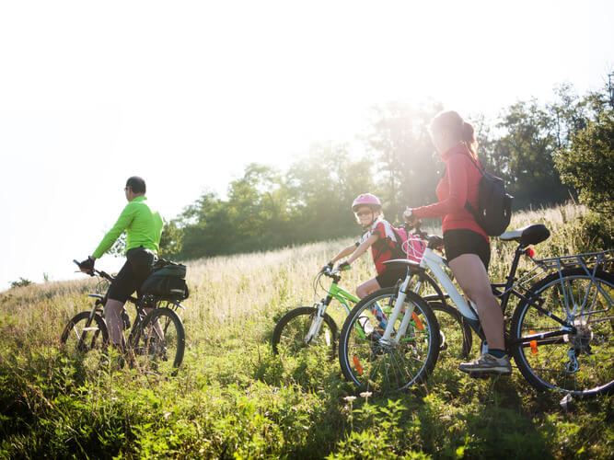
Родителям нужно думать наперёд. Если на субботнее утро запланирован поход в горы, всё необходимое должно быть собрано уже вечером в пятницу.
Обязательно стоит изучить обстановку. Спрашивайте об отдыхе у знакомых, читайте отзывы в интернете. Отправляясь куда-то, вы должны понимать, что вас там ждёт.
Подготовьте «аптечку туриста». Её содержимое пригодится вам не только в походах. Вот краткий список того, что рекомендуется иметь под рукой.
- обезболивающие, противогистаминные и противоаллергические препараты;
- средства от укусов комаров и клещей;
- крем от загара.
Не полагайтесь только лишь на своё мнение. Устройте семейный мозговой штурм, возможно, так родится множество замечательных идей.
Установите лимит на интернет. К примеру, если речь идет об активных выходных, то можно ограничить экранное время проведённое за гаджетом до 15-20 минут.
Не забывайте о сбалансированном рационе и режиме дня. На выходных нужно хорошо отдыхать, высыпаться и правильно питаться.
На выходных внимательно слушайте своих детей. В суматохе будней иногда не хватает времени для простого общения по душам. Постарайтесь понять, чем живёт ваш сын или дочь, какие у них интересы.

Подводим итоги
В одном из интервью основатель компании «Майкрософт» Билл Гейтс сказал, что ещё 20 лет назад с удовольствием провёл бы выходные на работе. Но сейчас он стал мудрее и уделяет свободные дни семье.
На личных страницах в социальных сетях многих знаменитостей можно найти счастливые семейные фото. Если уж им удаётся выкроить выходные для родных и любимых, то простым людям грех пенять на отсутствие времени.
Семейные выходные начинаются с желания провести время вместе. Каждый пункт в графике субботы и воскресенья может стать ярким, незабываемым, и что главное, общим воспоминанием.

